«Утверждаю»
Директор МАОУ СОШ №4
_______________/Нехай Е.А./

ПОЛОЖЕНИЕ
О проведении школьной военно-спортивной игры « Зарница»
- Общие положения
Настоящее положение разработано в рамках реализации Стратегии развития физической культуры и спорта в Российской Федерации на период до 2020 года, утвержденной распоряжением Правительства РФ от 07.08.2009 г. №1101-р и устанавливает требования, порядок подготовки и условия проведения военно-спортивной игры «Зарница».
Цели: физическое и патриотическое воспитание детей посредством вовлечения их в игру-соревнование.
Задачи игры:
- совершенствование и повышение эффективности системы патриотического и физического воспитания подрастающего поколения;
- закрепление у подрастающего поколения знаний по истории Отечества, истории Российской армии;
- воспитание у детей чувства взаимовыручки и товарищеской поддержки;
- формирование у ребят устойчивой гражданской позиции и чувства сопричастности к истории своей страны;
- воспитание у подрастающего поколения положительных морально-психологических качеств;
- привлечение школьников к здоровому образу жизни, занятиям военно-прикладными видами спорта.
Принципы организации игры
Военно-спортивная игра «Зарница» строится на следующих принципах: добровольности, доступности, открытости и безопасности.
В организованной подготовке и проведении игры необходимо обеспечить осознанное участие школьников без ограничения их прав по полу, возрасту, с соблюдением правил безопасности.
Испытания должны быть организованы с учетом половозрастных особенностей участников. Величина соревновательной нагрузки должна соответствовать физическим возможностям участникам.

2. Сроки и место проведения
Военно-спортивная игра "Зарница" проводится 23.12.2017 года на базе МАОУ СОШ №4 в течении одного учебного дня. Начало – 9.00
Заявки на участие принимаются до 15.12.2017, согласно Приложению 1. (каб. №10 Кокориной Н.Г.)
3. Участники игры
Для участия в военно-спортивной игре формируются команды численностью 10 человек из учащихся 5-11 классов, которые не имеют противопоказаний к занятиям физкультурой. При этом в команде должно быть не менее 3-х девочек.
4. Организаторы игры
Организаторами Военно-спортивной игры "Зарница" являются:
- Администрация МАОУ СОШ №4
- Местная общественная организация ветеранов боевых действий «Имени Героя России Игоря Хоменко»
- Организация ветеранов пограничных войск «Граница»
- «Оренбургское Войсковое Казачье Общество Екатеринбургское Отдельское Казачье Общество «Исетская линия» «Пятый отдел ОКВ» НКО ХКО «Хутор Невьянский» Курень «Чистый исток»
- классные руководители;
- учитель ОБЖ;
- учителя физкультуры;
- Школьный Ученический Совет;
- Родители.
5. Условия проведения и требования к участникам.
- Отсутствие медицинских противопоказаний для занятий физкультурой
- Форма одежды: Теплая спортивная форма для улицы, спортивная форма для прохождения этапов игры в помещении
- Участники военно-спортивной игры должны иметь название, девиз, строевая песня погоны определенного цвета с обозначением класса.
6. Программа мероприятия:
1) Построение участников. Доклад главного судьи директору школы. Торжественное открытие военно-спортивной игры «Зарница». (Игра начинается с общего построения участников в спортивном зале школы).
Открытие военно-спортивной игры «Зарница» производится под звуки Гимна Российской Федерации.
2) Выступление главного судьи: правила игры и критерии оценки выступления команд и участников
3) Выдача маршрутных листов
Капитаны команд получают маршрутные листы, на которых указан индивидуальный порядок прохождения станций. За каждое успешное выполнение задания на станции, участникам ставится отметка в маршрутном листе.
3) Строевой марш участников игры (с 11 и далее) по периметру спортзала
4) Прохождение этапов конкурса участниками игры.
5) Подведение итогов и награждение победителей и призеров.

7. Основные этапы игры.
В помещении школы:
- Меткий стрелок. (команда)
- Войсковые звания, рода войск (команда)
- Государственные Символы России и исполнение гимна РФ (команда)
- Памятные даты военной истории (команда)
- Разборка-сборка ММГ АК (5 человек – выбор команды);
- Спасатель (противогаз, аптечка, первая помощь) (команда)
- Физ. подготовка (м - подтягивание; д – отжимание от скамьи)
На улице (школьный стадион)
- Строевая подготовка (команда– 10 человек);
- Полоса препятствий с элементами НВП:
  - Преодоление заболоченного участка по кочкам. Протяжённость участка 15 метров. Участники преодолевают заболоченный участок местности по искусственным «кочкам». Прохождение всех кочек обязательно.
  - Метание гранаты в траншею (проходит каждый участник команды)
  - Минное поле (разминирование участка местности для прохождения броне-танковой колонны)
  - Миномётный расчёт
  - Секретный пакет, карта
- Полоса препятствий с элементами «школы безопасности» (вся команда):
  - Переноска пострадавшего
  - Оказание первой помощи (перелом, голова)
  - Спасение утопающего
- Взятие флага (Участники команд должны завладеть флагом противника).

- Оценка этапов конкурса возлагается на судейскую коллегию:
Состав жюри: Состав судейской коллегии состоит из числа военнослужащих и граждан, имеющих воинские звания, пребывающих в запасе.
- Условия определения зачета и определения победителей и призеров:
После открытия праздника команды-участники получают “Боевые листы” с указанием станций-заданий. Каждая из команд проходит станцию поочередно. После выполнения задания, команда передвигается на следующую станцию (согласно боевому листу). Этапы №4 проводятся параллельно в двух командах, на местах дислокации (у флага команды). На каждой станции команда зарабатывает баллы (с учетом штрафных баллов), которые заносятся в судейскую ведомость. По окончании игры баллы суммируются. Команда, набравшая большее количество баллов, занимает I место. Победители и призеры награждаются грамотами, благодарностями за участие.

- Подведение итогов конкурса: победители определяются по наибольшей сумме баллов. Команды-призеры награждаются грамотами, команды, не занявшие призовых мест – благодарностями за участие.

Приложение № 1

Заявка на участие в военно-спортивной игре «Зарница»

Класс_____________________________________________________________

Классный руководитель______________________________________________

Название команды__________________________________________________

Командир команды__________________________________________________

Участники команды:

- ____________________________________________________________

- ____________________________________________________________

- ____________________________________________________________

- ____________________________________________________________

- ____________________________________________________________

- ____________________________________________________________

- ____________________________________________________________

- ____________________________________________________________

- ____________________________________________________________

Приложение № 2
Основные этапы игры.

В здании школы
- «Меткий стрелок» (Вся команда) (Судьи: Милосердов А.В., Приказный Пионткевич Виктор Леонидович)
стрельба из пневматической винтовки из положения лежа, с расстояния 10 м в мишень № 6 (команда);
Каждый член команды делает по три выстрела из пневматической винтовки. Максимальное количество баллов (15) зарабатывает команда, набравшая большее очков.
- Разборка-сборка ММГ АК (5 человек на выбор команды) (Судья: )
первый собирает – второй разбирает и т.д. Максимальное количество баллов (15) зарабатывает команда, выполнившая задание за наименьшее время
- Спасатель (Бублей Л.А.)

Рубеж 1. «Внимание! Газы!» (Судья: )
Содержание: В учебном кабинете на столы кладутся противогазы. В состязании участвует 10 человек. По команде «Газы!» участник надевает противогаз, время по последнему участнику.
Оценка: Оценивается время и качество выполнения задания. За каждую ошибку – штраф +2 секунды. Макс. количество баллов (15) зарабатывает команда, выполнившая задание за наименьшее время

Рубеж 2 «Аптечка» (Судья: )
Содержание: На столе, расположенном в конце зала разложены 10 предметов аптечки и 10 лишних предметов.
Задание: собрать аптечку. Проводится в виде эстафеты.
Оценка: учитывается правильность выполнения задания и затраченное время. За каждую ошибку добавляется +2 секунды. Максимальное количество баллов (15) зарабатывает команда, выполнившая задание за наименьшее время

Рубеж 3 «Оказание первой медицинской помощи» (Судья: )
Подготовка: Темы: отморожения, ожоги, солнечные и тепловые удары, утопления, переломы конечностей, наложение шин, перенос пострадавшего.
Содержание: Команда получает задание, которое включает два вопроса (теоретический и практический). Сначала отвечают теорию, а затем проводят мероприятия первой необходимой помощи, проговаривая и объясняя свои действия.
Оценка: учитывается правильность выполнения задания. Максимальное количество баллов 5 баллов + 5 баллов
Практика: Задача 5-7 классов. «Спасение ребёнка»
Задача 8-11 классов. «Оказание помощи пострадавшему мотоциклисту»

- Войсковые звания, рода войск (Судья: )
Время прохождения: 5 мин
Содержание: В учебном кабинете на столе лежат изображения погон. Разложить погоны по возрастанию воинского звания, называют звание (от рядового до полковника) соответствующее каждому погону, а так же определяют лишний погон (несуществующее воинское звание).
Оценка: За каждое правильно названное и расположенное звание команда получает балл.

- Символы России. (Судья: )
Время выполнения заданий 15 минут, за правильное выполнение задания команда получает 10 баллов (с учетом правильности ответов).
Участникам команд необходимо назвать основные государственные символы Российской Федерации.
- Государственный гимн Российской Федерации
- Государственный герб Российской Федерации
- Государственный флаг Российской Федерации
Кратко охарактеризовать значение каждого символа.
Составить флаг Российской Федерации. Особое значение в оценивании конкурса следует уделить правильному расположению и гамме цветов флага.
Исполнение Гимна Российской Федерации
- Памятные даты военной истории России. (Судья: )
Время выполнения заданий – 5 мин.
Участникам игры показывают исторические даты. Задача участников – называть исторические события, связанные с соответствующей датой.
Оценка. Каждый правильный ответ оценивается 1 балл
- ОФП (судья - Казак Рачев Юрий Вадимович)
(м - подтягивание; д – отжимание от скамьи) Максимальное количество баллов – 15, получает команда, набравшая наибольшее количество суммарных очков

На улице (школьный стадион)
1. Строевая подготовка. Судья Старостин В.И. (строевые приёмы и движения) 10 баллов
По требованиям подготовки к Смотру строя и песни
2. Полоса препятствий
(Ответственные: Кокорин А.Г. )
Преодоление заболоченного участка по кочкам. (Судья: )
Протяжённость участка до 15 метров. Участники преодолевают заболоченный участок местности по искусственным «кочкам». Прохождение всех кочек обязательно. 10 баллов
Метание гранаты в траншею (судья Приказный Шевченко Михаил Сергеевич)
Участники подползают к рубежу открытия огня и выполняют 3 попытки броска гранаты из положения с колена в «траншею»( 1x1 метр), находящейся на расстоянии 15 метров. За попадание гранаты -1 балл. Победитель определяется по наибольшей сумме набранных баллов.
«Миномётная батарея» (судья Кокорин А.Г.) (команда – батарея – 3 орудия («миномёта»)), 9 набивных мячей.
1 участник – командир батареи
Каждое орудие:
2 участник – «миномёт»
3 участник – командир орудия (переносит «миномёт»)
4 участник – заряжающий
Задание:
Командир батареи командует «Батарея, к бою!»
Командир орудия переносит «миномёт» с завязанными глазами на рубеж открытия огня; устанавливает в направлении мишени;
Командир батареи командует «Заряжай!» заряжающий подаёт «снаряд».
Командир батареи проводит проверку готовности орудий «Доложить о готовности к открытию огня!» Командир орудия докладывает «1-е орудие – Готово!» и т.д.
По команде командира батареи всем орудиям «Батарея «Огонь!» «миномёт производит «выстрел» (бросок мяча) по мишени. Расчёт корректирует попадание снаряда командами «влево», «вправо», и т.д.
Каждый расчёт может произвести три выстрела, алгоритм тот же.
Каждое попадание в мишень – 1 балл
«Минное поле» (Судья: Поплев Н.М.)
(разминирование участка местности для прохождения броне-танковой колонны
В снегу спрятаны «мины». Щупами обнаружить «мину» и поставить флажок. Если сапёр наступил на «мину» минус 1 балл

- Полоса препятствий с элементами «школы безопасности» (судья Младший урядник Стародубцев Алексей Сергеевич) (вся команда): 10 баллов
Транспортировка пострадавшего (30 сек)
Команда на носилках транспортирует пострадавшего до указанного места. Протяжённость транспортировки до 60 метров.
Ошибки и штрафы:
1.Опрокидывание пострадавшего +2 сек.
2.Неправильное положение пострадавшего на носилках при движении +2 сек.

Спасание утопающего из полыньи. (судья Хлюпин Александр Александрович)
Время спасения – 1 мин.
В полынье (1,5*1,5) находится пострадавший. По команде ведущего «Старт!» участники выбирают способ и инвентарь для спасательной операции. Цель – спасти пострадавшего (вытащить из полыньи на расстояние 5 м). Максимальное количество баллов – 10 (каждая ошибка, приводящая к угрозе жизни спасателя и пострадавшего – минус 1 балл) Возможные ошибки, нарушения: спасатель передвигается вертикально; встал на край полыньи; не уложились в отведённое время – каждые 5 сек. – минус 1 балл) и т.д.)

Сигнал бедствия. (Судья: Орлов Е.В.)
Карточки с названиями сигналов бедствия. Задание – выложить на отведённой поверхности из предложенного материала сигнал бедствия, видимый с самолёта. (лента 6 м * 0,5 м)

- «Секретный пакет». (Судья: Пестова Т.М.)
За выполнение всего задания – 20 баллов.
1 Задание: По азимуту найти «Секретный пакет», принести судье. За выполнение задания – 10 баллов.
2 задание: В пакете - топографические знаки 10 шт. – назвать топографические знаки, за каждый правильный ответ – 1 балл

- «Взятие флага» (Судья Бибиков О.Н.) Задача: Участники команд должны завладеть флагом противника).
Команда должна за определённое время (10 мин) завладеть флагом противника. Задачи сторон: укрепление и защита своего флага; тактика проведения операции по захвату флага противника. Победитель – команда, завладевшая флагом противника. 10 баллов.

Приложение 3
Маршрутный лист № 1
Класс
Команда

Приложение 4
Вопросы
«ОКАЗАНИЕ ПЕРВОЙ МЕДИЦИНСКОЙ ПОМОЩИ» (теоретическая подготовка)
- Оказание первой медицинской помощи при отморожении
- Оказание первой медицинской помощи при отравлении
- Оказание первой медицинской помощи при термическом ожоге
- Оказание первой медицинской помощи при утоплении
- Оказание первой медицинской помощи при солнечном ударе
- Оказание первой медицинской помощи при тепловом ударе
- Оказание первой медицинской помощи при химическом ожоге
- Оказание первой медицинской помощи при переломе
- Оказание первой медицинской помощи при отравлении угарным газом
- Оказание первой медицинской помощи при вывихе
- Оказание первой медицинской помощи при открытом переломе конечности?
- Правила наложения кровоостанавливающего жгута на конечность?
- Первая помощь при открытом переломе? (Наложить стерильную повязку на рану, осуществить иммобилизацию конечности и дать покой больному).
- Что необходимо сделать при потере сознания? (Освободить дыхательные пути от инородных тел и рвотных масс).
- Для каких целей используется перманганат калия (марганцовка), находящийся в медицинской аптечке в автомобиле? (Наружно в водных растворах для полоскания рта, горла, для промывания ран).
- Для каких целей предназначен йод, находящийся в аптечке? (Для обработки кожи вокруг раны)
- Какой материал может быть использован в качестве шины? (Кусок доски)
- На какой максимальный срок может быть наложен кровоостанавливающий жгут? (Не более 2 часов).
- При коллапсе (потере сознания и понижения артериального давления без кровотечения) необходимо… (Пострадавшего уложить так, чтобы его ноги были выше уровня головы).
- Пострадавший находится без сознания. Дыхание, пульс отсутствуют. Ваши действия? (Позвонить «03», делать искусственное дыхание и непрямой массаж сердца)
- Для чего в автомобильной аптечке предназначен 10% водный раствор аммиака (нашатырный спирт)? (Для вдыхания при обмороке и угаре).
- Первая медицинская помощь при обморожении? (Создать условия для общего согревания, наложить ватно-марлевую повязку на обмороженный участок, дать теплое питье)
- Как оказать первую медицинскую помощь пострадавшему в ДТП при сильном ушибе живота? (Провести противошоковые мероприятия, транспортировать в ближайшее медицинское учреждение).
- Как оказать помощь пострадавшему при ожоге отдельных участков тела щелочными растворами? (Обработать пораженное место 1-2% раствором борной , лимонной или уксусной кислоты, наложить асептическую повязку).
- Первая медицинская помощь при вывихе конечности? (Осуществить иммобилизацию конечности, дать доступные обезболивающие средства, приложить к поврежденному суставу пузырь с холодной водой или льдом, организовать транспортировку в больницу или травмпункт)
- Что необходимо сделать для освобождения дыхательных путей пострадавшего? (Открыть рот пострадавшему)
- Как оказать ПМП при открытом переломе? (Осуществить правильную иммобилизацию конечности, наложит на рану стерильную повязку, дать обезболивающие лекарства и организовать транспортировку пострадавшего в лечебное учреждение)
- В каких случаях применяется энтеродез или уголь активированный, находящийся в аптечке? (При отравлении)
- 43. Как оказать помощь при ожоге кипятком? (Промыть обожженный участок холодной водой минут 10, наложить стерильную повязку, дать болеутоляющие средства).
Приложение 5
СОСТАВ АПТЕЧКИ

- Бинт медицинский стерильный
- Бинт медицинский нестерильный
- Пластырь бактерицидный
- Салфетки стерильные
- Вата
- Йод
- Жгут
- Нашатырный спирт
- Ножницы
- Устройство для проведения искусственного дыхания
- Перчатки медицинские
- Маска медицинская нестерильная 3-слойная из нетканого материала с резинками или с завязками
- Блокнот отрывной для записей
- Авторучка

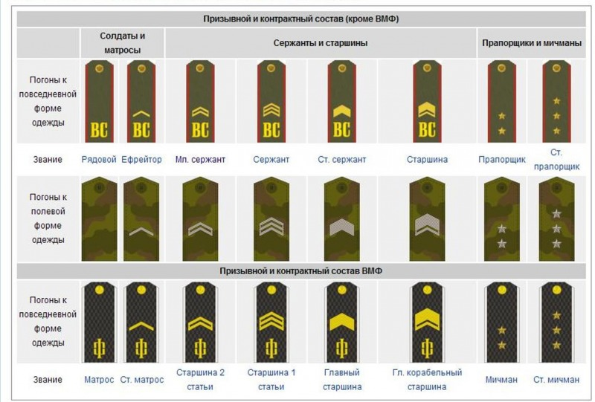
Приложение 6
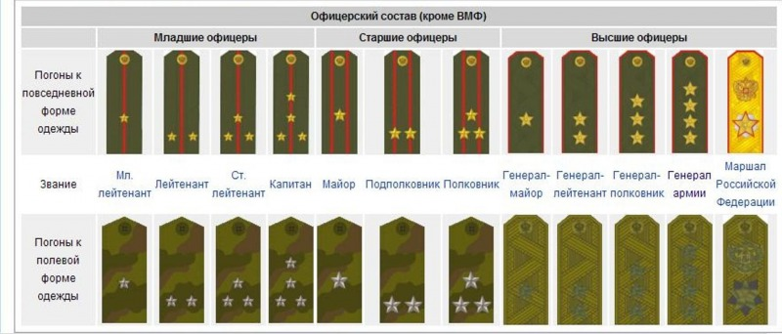

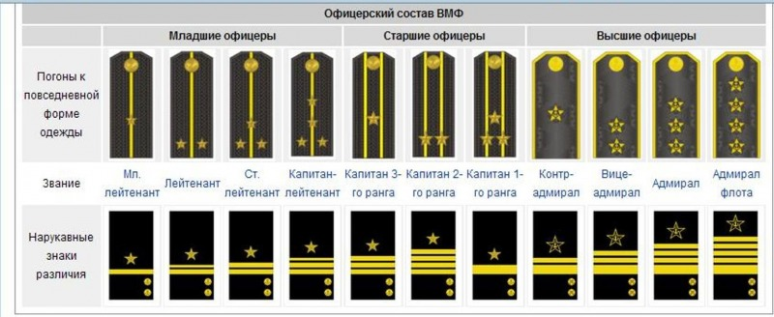

Приложение 7
Флаги вооруженных сил РФ
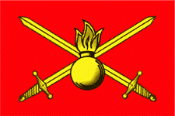 Флаг сухопутных войск
 Флаг Военно-воздушных сил
 Флаг Военно-морского флота
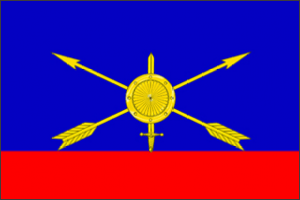 Флаг Ракетных войск стратегического назначения
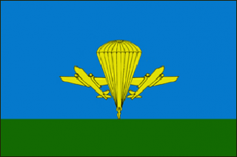 Флаг Воздушно-десантных войск
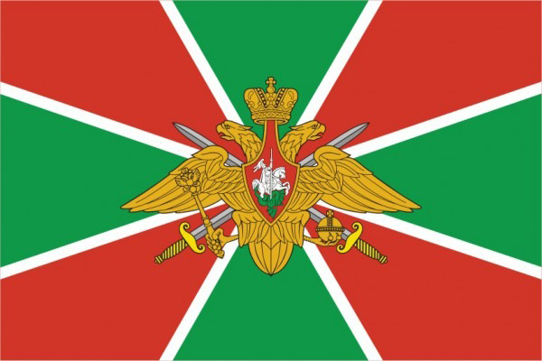
Флаг Космических войск
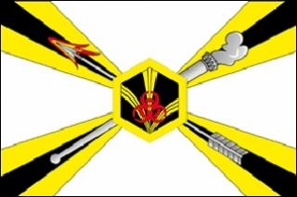 Флаг Войск радиационной, химической и биологической защиты
 Флаг Инженерных войск
 Флаг разведывательных частей и соединений

Приложение 8
Перечень Дней воинской славы России, памятных дат истории
Дни воинской славы России:
27 января - День полного освобождения советскими войсками города Ленинграда от блокады его немецко-фашистскими войсками (1944 год);
2 февраля - День разгрома советскими войсками немецко-фашистских войск в Сталинградской битве в 1943 году;
23 февраля - День защитника Отечества;
18 апреля - День победы русских воинов князя Александра Невского над немецкими рыцарями на Чудском озере (Ледовое побоище); сражение произошло 5 апреля 1242 года;
9 мая - День Победы советского народа в Великой Отечественной войне 1941−1945 годов (1945 год);
7 июля - День победы русского флота над турецким флотом в Чесменском сражении; сражение произошло 24-26 июня (5-7 июля) 1770 года;
10 июля - День победы русской армии под командованием Петра Первого над шведами в Полтавском сражении; произошло 27 июня (8 июля) 1709 года;
9 августа - День победы в Гангутском сражении - первой в российской истории морской победы русского флота под командованием Петра Первого над шведами у мыса Гангут; произошло 27 июля (7 августа) 1714 года;
23 августа - День разгрома советскими войсками немецко-фашистских войск в Курской битве (1943 год);
8 сентября - День Бородинского сражения русской армии под командованием М.И. Кутузова с французской армией; произошло26 августа (7 сентября) 1812 года;
11 сентября - День победы русской эскадры под командованием Ф.Ф. Ушакова над турецкой эскадрой у мыса Тендра; произошло28-29 августа (8-9 сентября) 1790 года;
21 сентября - День победы русских полков во главе с великим князем Дмитрием Донским над монголо-татарскими войсками в Куликовской битве; произошло 8 сентября 1380 года;
4 ноября - День народного единства;
7 ноября - День проведения военного парада на Красной площади в городе Москве в ознаменование двадцать четвёртой годовщины Великой Октябрьской социалистической революции (1941 год);
1 декабря - День победы русской эскадры под командованием П.С. Нахимова над турецкой эскадрой у мыса Синоп; произошло 18 (30) ноября 1853 года;
3 декабря - День Неизвестного солдата;
5 декабря - День начала контрнаступления советских войск против немецко-фашистских войск в битве под Москвой в 1941 году;
24 декабря - День взятия турецкой крепости Измаил русскими войсками под командованием А.В. Суворова; произошло 11 (22) декабря 1790 года.

Приложение 9
Государственный флаг Российской Федерации представляет собой прямоугольное полотнище из трех равновеликих горизонтальных полос: верхнего – белого, среднего – синего и нижнего – красного цвета. Отношение ширины флага к его длине 2:3. В настоящее время чаще всего используется следующая трактовка значений цветов флага России: белый цвет означает мир, чистоту, непорочность, совершенство; синий - цвет веры и верности, постоянства; красный цвет символизирует энергию, силу, кровь, пролитую за Отечество.
Государственный герб Российской Федерации представляет собой изображение золотого двуглавого орла, помещённого на красном геральдическом щите; над орлом - три исторические короны Петра Великого (над головами - две малые и над ними - одна большего размера); в лапах орла - скипетр и держава; на груди орла на красном щите - всадник, поражающий копьём дракона".

Рисунок орла восходит к изображениям на памятниках эпохи Петра I. Это один из древних символов борьбы добра со злом, света с тьмой, защиты Отечества. Восстановление двуглавого орла как Государственного герба России олицетворяет неразрывность и преемственность отечественной истории. Сегодняшний герб России - это новый герб, но его составные части традиционны; он и отражает разные этапы отечественной истории, и продолжает их в третьем тысячелетии. В лапах орла скипетр и держава. Этим монархическим атрибутам авторы герба придали значение защиты суверенитета и целостности государства, три короны обозначают три ветви власти: исполнительную, представительную и судебную. Красный и золотой цвета герба, выбраны в противовес имперским чёрно-золотым
4. Государственный гимн Российской Федерации исполняется во время торжественных церемоний и иных мероприятий, проводимых государственными органами. При публичном исполнении гимна присутствующие выслушивают его стоя, мужчины - без головных уборов. Гимн транслируется государственными телерадиокомпаниями: в новогоднюю ночь после боя часов, отмечающего наступление нового года; перед эфиром первой телепрограммы в дни государственных праздников.

